澳门大学（University of Macau），简称澳大，是澳门本地区最优秀的国际化综合性公立大学，为中欧商校联盟、“一带一路”国际科学组织联盟、粤港澳高校联盟、粤港澳大湾区西岸科技创新和人才培养合作联盟创始成员和亚太高校书院联盟成员。
- 澳门大学创立于1981年，是澳门唯一一所国际化综合性公立大学，具有多元文化共存的独特优势；澳门大学实施国际化现代大学管理模式，80%的老师来自世界各地并以英语授课为主。
- 学校排名：2021年泰晤士高等教育世界大学排名：301-350，亚洲大学排名第37位，国际化发展第6位、全球最佳年轻大学排名42位；2021年QS世界大学排名第367位。
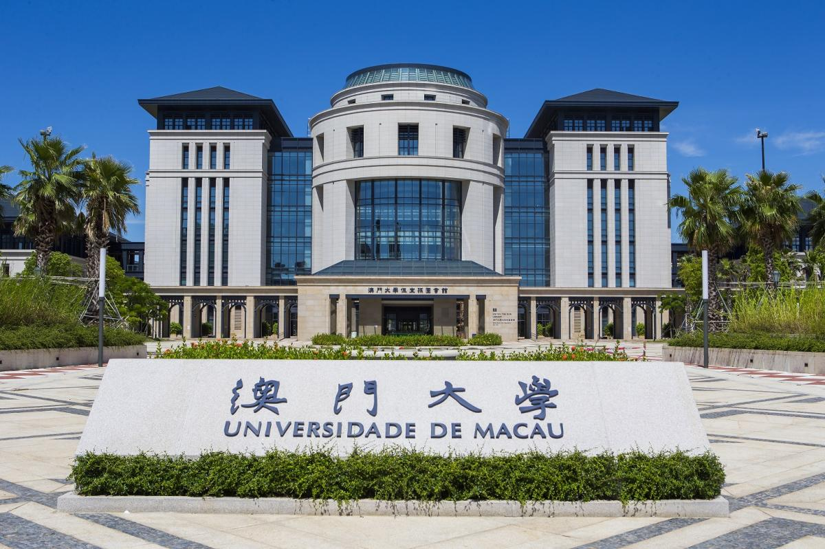
- 2021年，澳门大学九大学科领域：工程学、化学、计算器科学、药理学与毒理学、材料科学、临床医学、精神病学/心理学、社会科学总论、农业科学进入基本科学指针数据库（ESI）前1%之列。

中华医药研究院
中药质量研究国家重点实验室(澳门大学)

中华医药研究院成立于2002年，近年来，研究院以中药质量研究国家重点实验室为载体，以建设世界一流中药质量系统研究与创新中药研发平台为愿景，在人才培养、科学研究和社会服务等方面取得了令人鼓舞的成绩。
中药质量研究国家重点实验室(澳门大学)是国家科技部2010年批准建立的第一个中医药领域的国家重点实验室。
愿景使命:
以中药质量研究为核心，建设世界一流的中药质量系统研究与创新开发国际合作平台。
创新平台：
建成国际一流的中药质量有效性、安全性、稳定性、可控性和系统性五个研究中心。
人材培养：
培养毕业博士和硕士500多名，研究生荣获四次全国大学生科技一等奖、中国青少年创新奖和全国创新金奖。
科研成果:
发表SCI论文1591篇（Nature、Science系列杂志9篇），完成美国药典USP及欧洲药典EDQM等十多项中药标准。
协同创新:
与海内外100多个著名学府和大型药业签署合作协议或组建协同创新共同体，开发国际化中药产品。
社会服务:
为澳门政府和粤澳中医药科技产业园提供科技咨询和服务，开展青少年科学普及。

